附件3：

一、关于郑州市企业研发费用后补助专项资金申请相关问题说明
1、郑州市科技型企业，是具有郑州市科技局发布的科技型企业编号，文件可在郑州市科技局官网右下角——科技型企业培育模块中的查询（市科技局的编号是一次性入库永久有效）。
2、“2017年以来非首次享受市级研发费用补助的企业”，其上年度研发费用总额（指的是2020年度纳税申报表，A107012表中的第51行“本年研发费用加计扣除总额”/0.75的结果），与以前年度已享受财政补助的研发费用最大值（指的是与2017、2018、2019、2020年这四年申报中，享受过研发后补助的研发费用最高的一个值，系统自动获取）相比须实现正增长；未实现正增长的，不符合申报条件。
3、“纳入研发统计范围的企业”，指的是2020年度及以前纳入统计局四上企业库且按要求在统计局统计联网直报平台填报了研发投入报表，需要上传2020年度《企业（单位）研发活动统计报表》（对于报表中研发费用统计为零的四上企业，不予补助），此次申报条件不要求必须是郑州市科技型企业。2021年度新入库的四上企业，说明2020年未纳入研发统计库，按照通知中（四）未纳入研发统计范围的企业申报条件来判断。
4、“未纳入研发统计范围的企业”，指未纳入统计局四上企业库，或纳入了四上企业库但是统计局统计联网直报平台不予推送研发投入报表，即无法填报研发投入的企业。
5、通知中（四）未纳入研发统计范围的企业，企业2020年度研发费用应在50万元（含）以上（指的是纳税申报表A107012表中的第51行“本年研发费用加计扣除总额”/0.75的结果，低于50万元的，不符合申报条件），且为郑州市科技型企业（必须要有市科技型企业编号，否则不符合申报条件）。——未纳入研发统计范围的企业，不用上传2020年度《企业（单位）研发活动统计报表》。
6、如非紧急情况，不建议申报期间，变更账号基本信息，否则，请及时联系市科技局技术支持，基本信息审核流程，市科技局很慢。（已变更基本信息的联系市科技局技术支持，抓紧审核。市科技局官网通知第一条，有技术支持的电话）

二、系统填写要求
1、表中凡是有%的地方，填写时只需填写数字部分，如“加计扣除比例（%）”一栏，应填写75。如企业填写0.75、75%均为错误，必须更正。
2、表中是否科技型企业、是否获得过补助、补助年度、研发费用数额均由系统自动获取，企业不能更改。如企业发现存在错误，由县区科技主管部门负责反馈。
3、表中“在统计局填报的研发投入统计数据”主要针对已纳入研发统计范围企业填写。

三、郑州市科技业务管理系统使用操作说明

（一）项目申报

1.申报用户登录（http://222.143.52.106/）

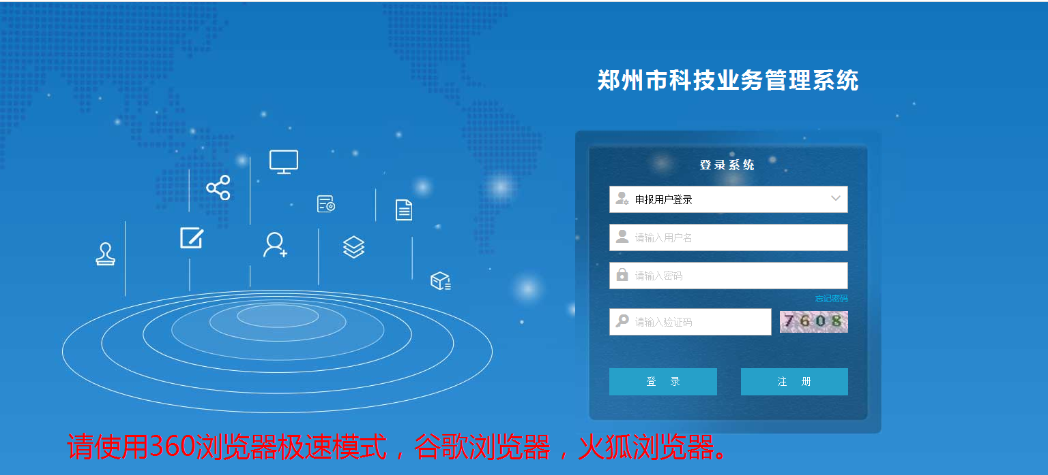

2.企业登录后，点击最上面的“申报管理”

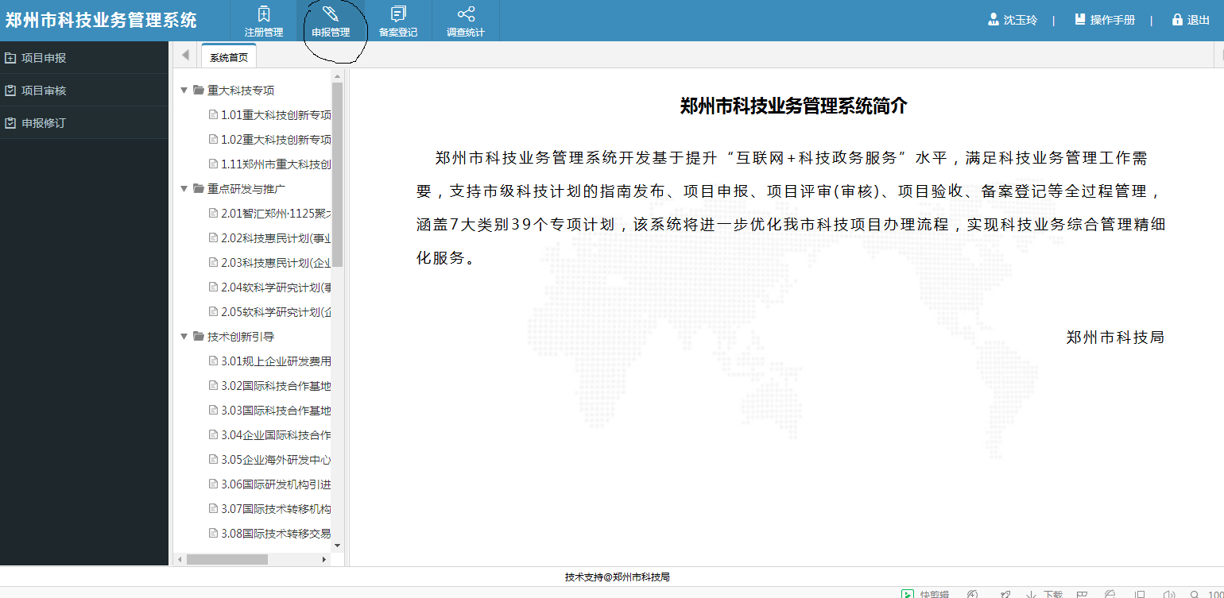

3.申报项目时，点击最左侧“项目申报”，再点击“在线申报”，选择“3.09科技型企业研发费用...”，再点击“填报”，一步一步填报相关申报信息
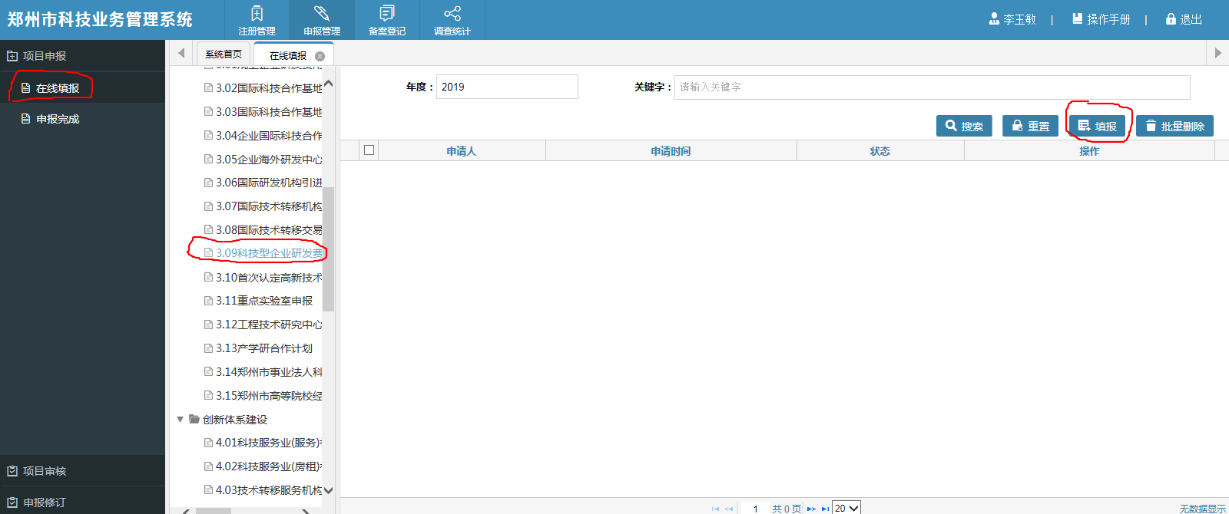

（二）单位管理员审核（以新认定高新技术企业资助为例）

4.点击最左侧的“项目审核”
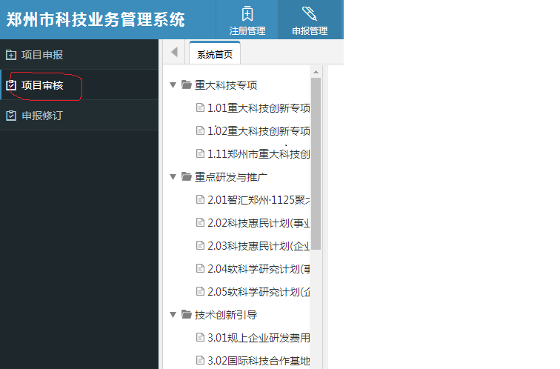

5.再点击最左侧的“未审核”
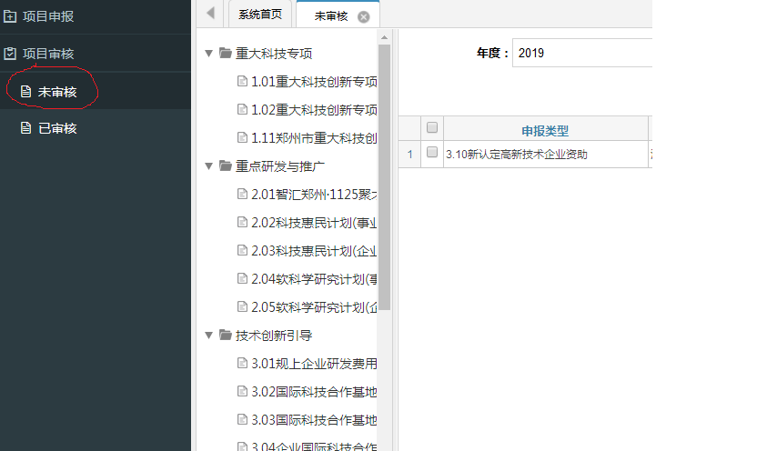

6.在界面的中部，企业可看到自己正在申报的项目
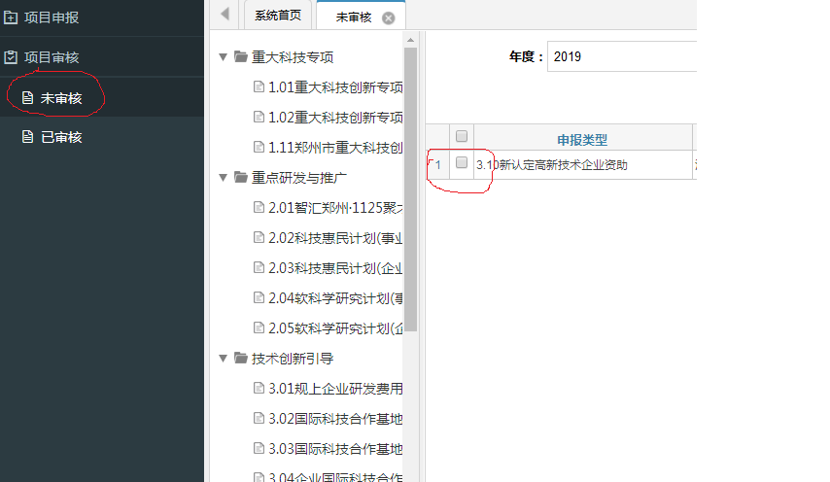

7.状态显示“单位管理员审核”，企业需点击“审核”
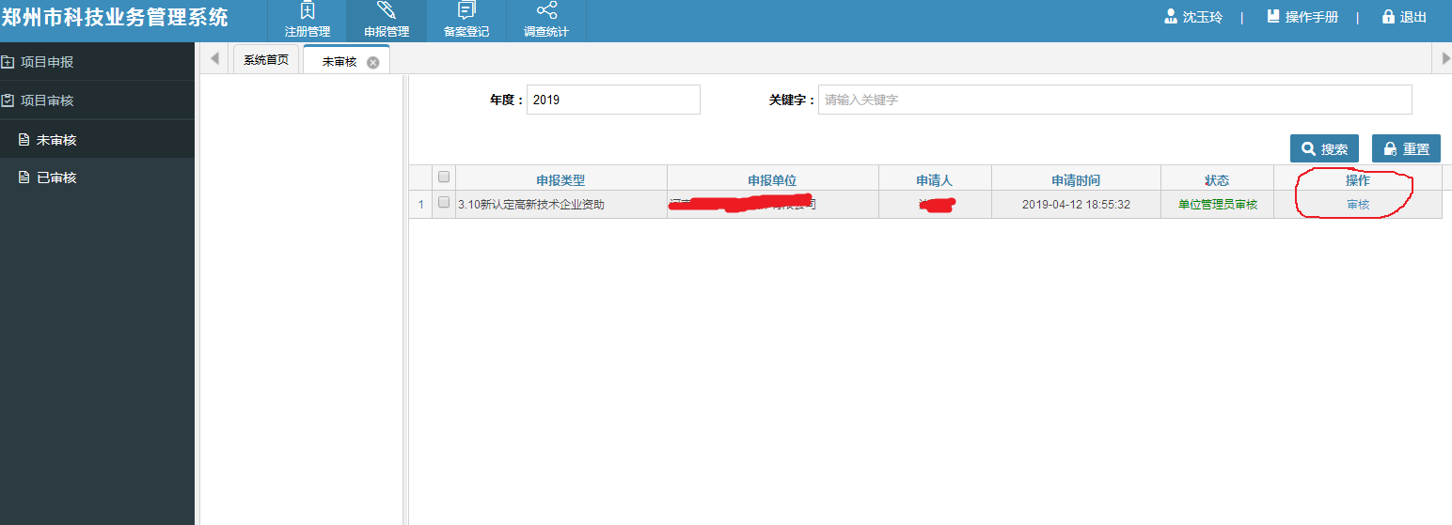

8.在如下界面中，企业需点击“审核”按钮
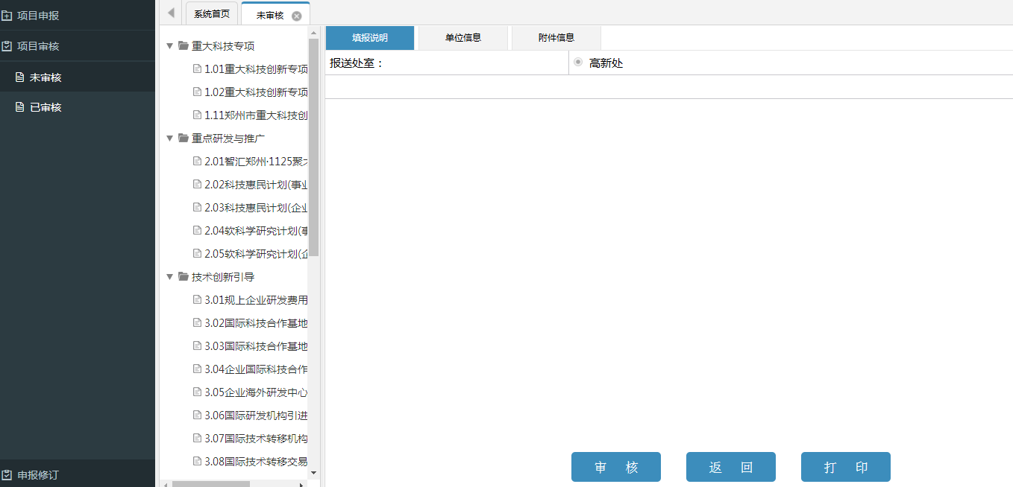

9.若信息无误，企业需在弹出界面中选中“通过”，点击“审核”，届时申报信息才会提交到区科技管理部门
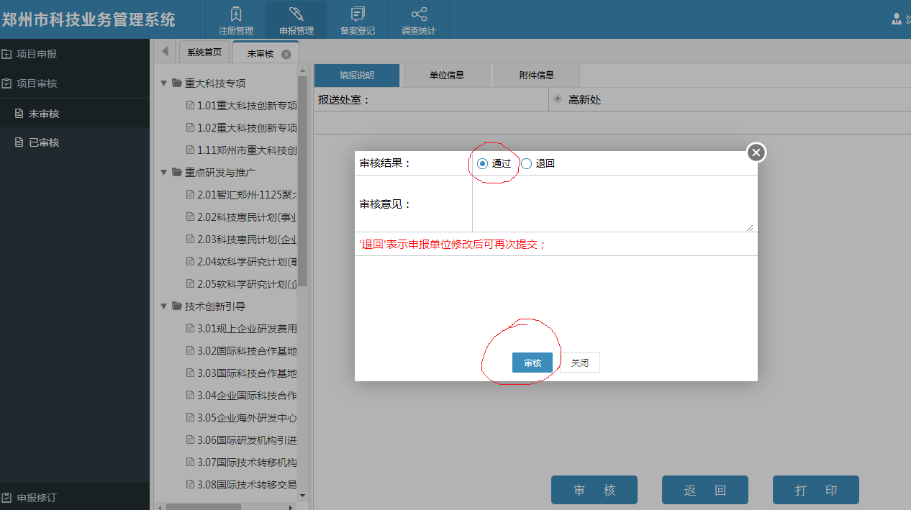

10.若信息需修改，企业需在弹出界面中选中“退回”，点击“审核”。企业修改完善后需再次提交、再次自行审核
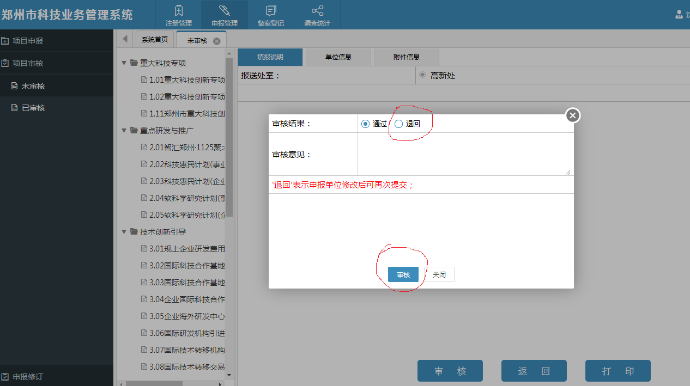

11.企业单位管理员审核通过的界面如下，状态显示“已通过”，表示企业自身的申报操作已完成，后续需等待区级、市级科技管理部门审核（注意：若企业在此阶段，需修改申报信息，请联系所在园区由工作人员操作退回，具体联系方式见郑州高新区政务在线通知）
